CAJA DE LA VIVIENDA POPULAR

INFORME MENSUAL DE GESTIÓN Y OPORTUNIDAD DE LAS RESPUESTAS A LAS PQRSD

Periodo: 01 al 31 de diciembre de 2023

Bogotá D.C., 16 de enero de 2024

Contenido
INTRODUCCIÓN 3
- OBJETIVO Y ALCANCE 4
- METODOLOGÍA 4
- GESTIÓN DE LAS PQRSD REGISTRADAS Y RECIBIDAS EN NOVIEMBRE DE 2023 5
  - Número de PQRSD registradas y recibidas 5
  - Canales de Interacción en Bogotá te escucha 5
  - Tipologías de las PQRSD en Bogotá te escucha 6
  - Quejas y Reclamos recibidos y registrados durante el segundo semestre 7
  - Número de PQRSD por Tipo de trámite o servicio 10
  - Número de PQRSD Trasladadas por no Competencia 11
  - Subtema Veedurías Ciudadanas 11
  - Participación por Localidad de los requerimientos registrados y recibidos 11
  - Participación por Estrato Socioeconómico 12
  - Tipo de Requirente 12
  - Calidad del Requirente 13
- OPORTUNIDAD DE RESPUESTA A LAS PQRSD 13
  - PQRSD cerradas en el período 13
  - Tiempo Promedio de Respuesta por Tipología y Dependencia diciembre 2023 13
  - Respuestas con cierre inoportuno – enero a noviembre del 2023 14
- CONCLUSIONES 16

INTRODUCCIÓN

En el presente informe se realiza el análisis a las Peticiones, Quejas, Reclamos, Sugerencias y Denuncias por Actos de Corrupción (PQRSD) que fueron registradas y recibidas en la Caja de la Vivienda Popular (CVP) durante diciembre de 2023 a través de los canales de atención dispuestos para tal fin.
Así mismo, este informe incluye la información de las PQRSD, a las cuales se les dio respuesta de manera inoportuna en enero, febrero, marzo, abril, mayo, junio, julio, agosto, septiembre, octubre y noviembre del 2023.
De igual manera se identifican las tipologías interpuestas, las dependencias receptoras y emisoras de las PQRSD y los tiempos promedios de respuestas en días hábiles, con el fin de determinar el indicador de eficacia relacionado con la oportunidad a las respuestas a las PQRSD recibidas y registradas en Bogotá te escucha.
Se debe aclarar que se tomó como fecha de inicio de los términos de Ley, el día siguiente al que las PQRSD quedaron registradas en el Sistema Distrital de Quejas y Soluciones (SDQS) Bogotá te escucha (www.bogota.gov.co/sdqs), atendiendo los lineamientos de la Secretaría General de la Alcaldía Mayor de Bogotá D.C.

OBJETIVO Y ALCANCE

El objetivo es analizar la gestión de las PQRSD recibidas y registradas en la Caja de la Vivienda Popular en el Sistema Distrital de Quejas y Soluciones – Bogotá te escucha, para diciembre del 2023 y las respuestas inoportunas en enero, febrero, marzo, abril, mayo, junio, julio, agosto, septiembre, octubre y noviembre del 2023.
Se analizará la gestión de las PQRSD recibidas y registradas en diciembre del 2023, en relación con determinar el tiempo promedio empleado para registrar la respuesta definitiva en Bogotá te escucha, por las diferentes dependencias responsables de la solución a las PQRSD, canales de interacción, tipologías, número de PQRSD trasladadas por no competencia, subtema Veedurías ciudadanas, participación por localidad, participación por estrato socioeconómico, tipo de requirente y calidad del requirente.
De igual manera se incluirá la información de las PQRSD que fueron contestadas inoportunamente durante enero, febrero, marzo, abril, mayo, junio, julio, agosto, septiembre, octubre y noviembre del 2023.

METODOLOGÍA

Se analizó la información registrada en el Sistema Distrital de Quejas y Soluciones - Bogotá te escucha sobre las distintas PQRSD registradas y recibidas en diciembre del 2023.
La información del reporte del mes es: fecha de ingreso, número de la PQRSD, número radicado de entrada, fecha de radicado de respuesta, número radicado de salida, dependencia, canal, tipo de petición y asunto. Al reporte generado, se le incorpora columnas para el cálculo de tiempo de Ley (días hábiles), el cálculo en días hábiles de respuesta y la columna que indica si la respuesta fue oportuna o inoportuna.

GESTIÓN DE LAS PQRSD REGISTRADAS Y RECIBIDAS EN NOVIEMBRE DE 2023

Número de PQRSD registradas y recibidas
Durante diciembre del 2023 se registraron y recibieron 438 PQRSD (ver Gráfica No. 1), las cuales se encuentran en el Sistema Distrital de Quejas y Soluciones Bogotá Te Escucha (SDQS), cumpliendo el Decreto 371 de 2010 expedido por la Alcaldía Mayor de Bogotá “Por el cual se establecen lineamientos para preservar y fortalecer la transparencia y para la prevención de la corrupción en las Entidades y Organismos del Distrito Capital”

Gráfica No. 1 - PQRSD diciembre 2023
438
Total
Total
Fuente: Bogotá te escucha

Canales de Interacción en Bogotá te escucha

De los canales dispuestos para la recepción de PQRSD se identificó que los más utilizados por la ciudadanía fueron: el canal escrito con una participación del 68,95% (302), el canal e-mail con 25,34% (111), el canal web con un 3,20% (14) el canal presencial con un 2,28% (10), y por último el telefónico con un 0,23% (1).

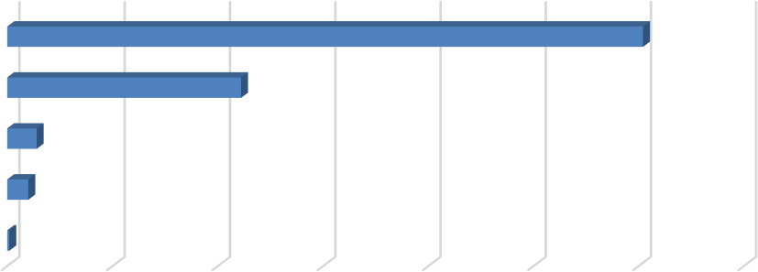
Gráfica No. 2 - PQRSD por Canales de Interacción
ESCRITO
302
E-MAIL
111
WEB

PRESENCIAL
14
10
TELEFONO 1

0
50
100
150
200
250
300
350
Fuente: Bogotá te escucha

Tipologías de las PQRSD en Bogotá te escucha

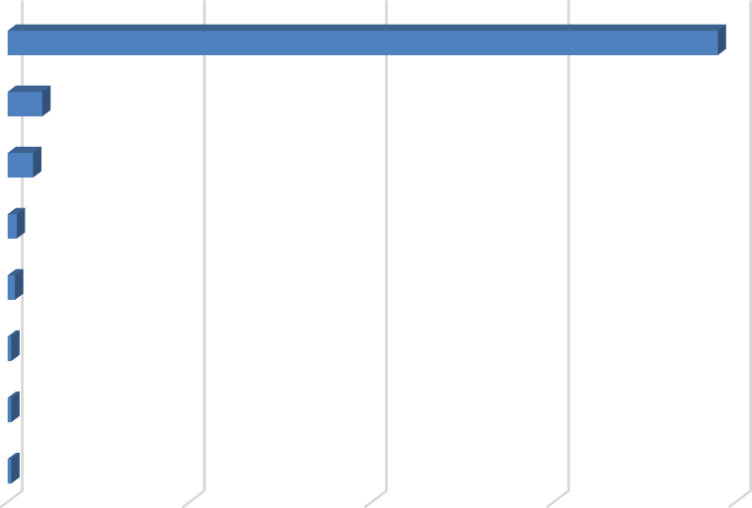De las 438 PQRSD registradas y recibidas en diciembre, el Derecho de Petición de Interés Particular fue la tipología más utilizada por la ciudadanía, con una participación del 89,04% (390), seguido del Derecho de Petición de Interés General con un 4,34% (19), la Solicitud de Copia con un 3,20% (14), el Reclamo con un 1,14% (5), la Consulta con un 0,91% (4) y la Solicitud de Acceso a la Información, la Denuncia por Actos de Corrupción y la Queja cada una con un 0,46% (2) respectivamente.
Gráfica No. 3 - Tipologías
DERECHO DE PETICION DE INTERES PARTICULAR
390

DERECHO DE PETICION DE INTERES GENERAL |  |  | 19
SOLICITUD DE COPIA |  |  | 14
RECLAMO |  | 5
CONSULTA |  | 4
QUEJA |  | 2
SOLICITUD DE ACCESO A LA INFORMACION |  | 2
DENUNCIA POR ACTOS DE CORRUPCION | 0 | 2 |  | 100 | 200 | 300 | 400

Fuente: Bogotá te escucha

En cumplimiento de la Ley 1712 de 2014 “Por medio de la cual se crea la Ley de Transparencia y del Derecho de Acceso a la Información Pública Nacional y se dictan otras disposiciones” y el Decreto 103 de 2015 “Por el cual se reglamenta parcialmente la Ley 1712 de 2014 y se dictan otras disposiciones”, las siguientes son las solicitudes de acceso a la información que fueron registradas y recibidas por la Entidad:
    - Número de solicitudes de información recibidas 2
    - Número de solicitudes trasladadas a otra institución 0
    - Se negó la información 0

Quejas y Reclamos recibidos y registrados durante el segundo semestre

TABLA No. 1 – Quejas y reclamos y registrados durante el segundo semestre
No | Fecha ingreso | Número petición SDQS | Dependencia | Tipo de petición | Respuesta Oportuna | Tema | Reiteración en el tema durante el mes
1 | 10/07/2023 | 3067702023 | Dirección de Reasentamientos | Reclamo | Sí | Inconformidad con el proceso de reubicación | Sí
2 | 10/07/2023 | 3066872023 | Dirección de Mejoramiento de Barrios | Reclamo | Sí | Inconformidad por daños en una obra de escala barrial | No
3 | 12/07/2023 | 3096322023 | Dirección de Mejoramiento de Vivienda | Reclamo | Sí | Inconformidad por la negativa de acceso al plan terraza | Sí
4 | 13/07/2023 | 3127532023 | Dirección de Reasentamientos | Reclamo | Sí | Inconformidad con el proceso de reubicación | Sí
5 | 14/07/2023 | 3131912023 | Dirección de Mejoramiento de Vivienda | Queja | Sí | Inconformidad por la negativa de acceso al plan terraza | Sí
6 | 17/07/2023 | 3151422023 | Dirección de Reasentamientos | Reclamo | Sí | Inconformidad pagos de arriendo relocalización transitoria | Sí
7 | 24/07/2023 | 3222742023 | Dirección de Mejoramiento de Vivienda | Reclamo | Sí | Inconformidad sobre la obra realizada | No
8 | 28/07/2023 | 3294962023 | Dirección de Reasentamientos | Reclamo | Sí | Inconformidad pagos de arriendo relocalización transitoria | Sí
9 | 2/08/2023 | 3355742023 | Dirección de Reasentamientos | Reclamo | Sí | Inconformidad pagos de arriendo relocalización transitoria | Sí
10 | 2/08/2023 | 3362472023 | Dirección de Urbanizaciones y Titulación | Reclamo | Sí | Inconformidad con la falta responsabilidad y agilidad en los tramites | No
11 | 10/08/2023 | 3446972023 | Dirección de Mejoramiento de Vivienda | Reclamo | Sí | Inconformidad plan terraza | Sí

12 | 10/08/2023 | 3454092023 | Dirección de Mejoramiento de Vivienda | Reclamo | Sí | Inconformidad por la negativa de acceso al plan terraza | Sí
13 | 16/08/2023 | 3534432023 | Dirección de Reasentamientos | Reclamo | Sí | Inconformidad pago segundo desembolso | No
14 | 18/08/2023 | 3552132023 | Dirección de Reasentamientos | Reclamo | Sí | Inconformidad relación de núcleo familiar en el proceso de reubicación | No
15 | 25/08/2023 | 3641882023 | Dirección de Reasentamientos | Reclamo | Sí | Inconformidad saneamiento predio en alto riesgo | No
16 | 27/08/2023 | 3664542023 | Dirección de Mejoramiento de Vivienda | Queja | Sí | Inconformidad sobre la obra realizada | Sí
17 | 28/08/2023 | 3673302023 | Dirección de Mejoramiento de Vivienda | Reclamo | Sí | Inconformidad sobre la obra realizada | Sí
18 | 28/08/2023 | 3674042023 | Dirección de Mejoramiento de Vivienda | Reclamo | Sí | Inconformidad por la negativa de acceso al plan terraza | Sí
19 | 28/08/2023 | 3678932023 | Dirección de Mejoramiento de Vivienda | Reclamo | Sí | Inconformidad por la no aceptación de la renuncia a las mejoras | No
20 | 30/08/2023 | 3709802023 | Dirección de Reasentamientos | Reclamo | Sí | Inconformidad pagos de arriendo relocalización transitoria | Sí
21 | 31/08/2023 | 3726832023 | Dirección de Reasentamientos | Reclamo | Sí | Inconformidad por asignación del VUR | No
22 | 31/08/2023 | 3734322023 | Dirección de Reasentamientos | Reclamo | Sí | Inconformidad por asignación de vivienda definitiva | No
23 | 4/09/2023 | 3774702023 | Dirección de Mejoramiento de Vivienda | Reclamo | Sí | Inconformidad con el plan terraza | Sí
24 | 5/09/2023 | 3784432023 | Dirección de Reasentamientos | Reclamo | Sí | Inconformidad por la no respuesta de una petición interpuesta el 4 de agosto | Sí
25 | 19/09/2023 | 3975812023 | Dirección de Reasentamientos | Reclamo | Sí | Inconformidad pagos de arriendo relocalización transitoria | Sí
26 | 20/09/2023 | 3990872023 | Dirección de Reasentamientos | Reclamo | Sí | Inconformidad pagos de arriendo relocalización transitoria | Sí
27 | 22/09/2023 | 4075032023 | Dirección de Urbanizaciones y Titulación | Reclamo | Sí | Inconformidad por la no respuesta de una petición | Sí
28 | 22/09/2023 | 4090682023 | Dirección de Mejoramiento de Vivienda | Reclamo | Sí | Inconformidad con el plan terraza | Sí
29 | 25/09/2023 | 4212962023 | Dirección de Mejoramiento de Vivienda | Reclamo | Sí | Inconformidad por la no respuesta de una petición | Sí
30 | 28/09/2023 | 4313182023 | Traslado por no competencia | Reclamo | Sí | Inconformidad por abandono de obra de barrios | No
31 | 28/09/2023 | 4313752023 | Dirección de Mejoramiento de Vivienda | Reclamo | Sí | Inconformidad con el plan terraza | Sí

32 | 22/09/2023 | 4096932023 | Dirección de Reasentamientos | Queja | Sí | Inconformidad relocalización, en contra de Mariana Zapata | Sí
33 | 5/10/2023 | 4438142023 | Dirección de Reasentamientos | Reclamo | Sí | Inconformidad pagos de arriendo relocalización transitoria | Sí
34 | 5/10/2023 | 4423482023 | Dirección de Mejoramiento de Vivienda | Reclamo | Sí | Inconformidad con el plan terraza | Sí
35 | 9/10/2023 | 4475902023 | Subdirección Administrativa | Reclamo | Sí | Inconformidad por la no respuesta de una petición interpuesta en septiembre | Sí
36 | 9/10/2023 | 4469972023 | Dirección de Reasentamientos | Reclamo | Sí | Inconformidad pagos de arriendo relocalización transitoria | Sí
37 | 18/10/2023 | 4612182023 | Dirección de Reasentamientos | Reclamo | Sí | Inconformidad pagos de arriendo relocalización transitoria | Sí
38 | 18/10/2023 | 4598702023 | Dirección de Mejoramiento de Barrios | Reclamo | Sí | Inconformidad por la no respuesta de una petición interpuesta en abril | Sí
39 | 19/10/2023 | 4620532023 | Dirección de Reasentamientos | Reclamo | Sí | Inconformidad por el no cierre del proceso | No
40 | 26/10/2023 | 4751102023 | Subdirección Administrativa | Reclamo | Sí | Inconformidad por certificación de pensión CETIL | No
41 | 27/10/2023 | 4767392023 | Dirección de Mejoramiento de Vivienda | Reclamo | Sí | Inconformidad con el plan terraza | SÍ
42 | 2/10/2023 | 4365382023 | Dirección de Reasentamientos | Queja | Sí | Queja ante Diana Guevara por “no atender debidamente” | Sí
43 | 14/11/2023 | 5034672023 | Dirección de Reasentamientos | Reclamo | Sí | Inconformidad pagos de arriendo relocalización transitoria | No
44 | 17/11/2023 | 5147532023 | Dirección de Mejoramiento de Vivienda | Reclamo | Sí | Inconformidad con el plan terraza | Sí
45 | 21/11/2023 | 5229942023 | Dirección de Mejoramiento de Vivienda | Reclamo | Sí | Inconformidad con el plan terraza | Sí
46 | 27/11/2023 | 5352102023 | Dirección de Mejoramiento de Vivienda | Reclamo | Sí | Inconformidad con el plan terraza | Sí
47 | 8/11/2023 | 4904882023 | Dirección de Mejoramiento de Vivienda | Queja | Sí | Inconformidad con el plan terraza | Sí
48 | 20/11/2023 | 5192912023 | Proceso de Servicio al Ciudadano | Queja | Sí | Queja interpuesta a colaborador de la Secretaría Distrital de Salud | No
49 | 4/12/2023 | 5435922023 | Dirección de Reasentamientos | Reclamo | Sí | Inconformidad pagos de arriendo relocalización transitoria
50 | 28/12/2023 | 5816282023 | Dirección de Reasentamientos | Reclamo | En trámite | Inconformidad sobre el abandono de la ronda de la quebrada los varejones

51 | 18/12/2023 | 5690442023 | Dirección de Reasentamientos | Reclamo | Sí | Manifiesta presencia de tierreros tomaron casa en la Localidad de Rafael Uribe para actos fraudulentos | No
52 | 21/12/2023 | 5740742023 | Dirección de Mejoramiento de Vivienda | Reclamo | En trámite | Inconformidad con el plan terraza | Sí
53 | 20/12/2023 | 5723322023 | Dirección de Reasentamientos | Reclamo | Sí | Requiere una respuesta oportuna frente al excedente del VUR | No
54 | 28/12/2023 | 5817202023 | Dirección de Reasentamientos | Queja | En trámite | Manifiesta que se adueñaron de dos inmuebles que están para demolición en la Localidad de San Cristóbal para actos fraudulentos | No
55 | 26/12/2023 | 5781872023 | Dirección de Mejoramiento de Vivienda | Queja | En trámite | Inconformidad con el plan terraza, por daños en la propiedad | Sí
Fuente: Bogotá te escucha

Número de PQRSD por Tipo de trámite o servicio

TABLA No. 2 – TIPO DE TRÁMITE O SERVICIO POR PQRSD
ENTIDAD | TOTAL
Proceso de reasentamientos | 153
Programa de titulación predial a través del mecanismo de cesión a título gratuito en Bogotá | 63
Asistencia técnica jurídica y social a los hogares vía inscripciones al programa de mejoramiento de  vivienda | 58
Proceso estratégico | 52
Titulación predial por el mecanismo de enajenación directa a través de la mediación en Bogotá | 37
En blanco | 34
Expedición de paz y salvos y estados de cuenta de predios adjudicados | 17
Trámite para el levantamiento y verificación de la condición resolutoria | 10
Proceso Misional | 5
Supervisión interventoría de obras físicas de escala barrial en áreas de intervención en Bogotá | 3
Cancelación de hipoteca | 1
Relocalización transitoria de familias evacuadas por el IDIGER | 1
Servicio de escrituración | 1
Alta Consejería para los Derechos de las Victimas la Paz y la Reconciliación - Alta Consejería | 1
Atención de Solicitudes Ciudadanas | 1
Ingreso de un Reclamo Queja o Sugerencia en el Sistema Distrital de Quejas y Soluciones | 1
Total | 438
Fuente: Bogotá te escucha

Número de PQRSD Trasladadas por no Competencia

Del total de PQRSD registradas y recibidas en la Caja de la Vivienda Popular durante noviembre, 8 peticiones fueron trasladadas por no competencia a otras Entidades.

TABLA No. 3 - TRASLADOS POR NO COMPETENCIA
ENTIDAD | TOTAL
Secretaría del Hábitat | 2
Defensoría del espacio público | 1
IDPAC | 1
Total | 4
Fuente: Bogotá te escucha

Subtema Veedurías Ciudadanas
En diciembre del 2023 no hubo peticiones con subtema de Veedurías Ciudadanas.

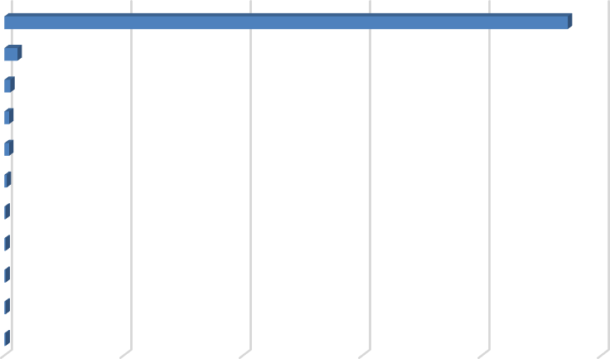Participación por Localidad de los requerimientos registrados y recibidos
Gráfica N. 4 - PQRSD por Localidad
(en blanco)
12 - BARRIOS UNIDOS
472
11

13 - TEUSAQUILLO |  | 5
04 - SAN CRISTOBAL |  | 4
08 - KENNEDY |  | 4
19 - CIUDAD BOLIVAR |  | 2
02 - CHAPINERO |  | 1
14 - LOS MARTIRES |  | 1
03 - SANTA FE |  | 1
16 - PUENTE ARANDA |  | 1
05 - USME | 0 | 1 | 100 | 200 | 300 | 400 | 500
Fuente: Bogotá te escucha

Nota: los requerimientos denominados en blanco, corresponden a que la ciudadanía se abstiene de suministrar la información al momento de interponer las PQRSD.

Participación por Estrato Socioeconómico
De las 438 PQRSD registradas y recibidas en diciembre 2023, prevalecen los estratos socioeconómicos 1 y 2, los cuales corresponde al grupo objetivo de la Entidad.
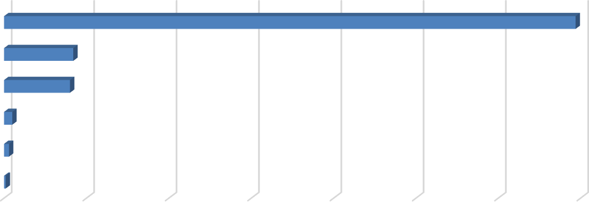
Gráfica N. 5 participación por estrato
(en blanco)
347
2 42
1 40
3 5
4 3
5 1
0
50
100
150
200
250
300
350
Fuente: Bogotá te escucha

Nota: los requerimientos denominados en blanco corresponden a que la ciudadanía se abstiene de suministrar la información al momento de interponer las PQRSD.

Tipo de Requirente
De las 503 PQRSD registradas y recibidas en diciembre, el 93,15% (408) son personas naturales.
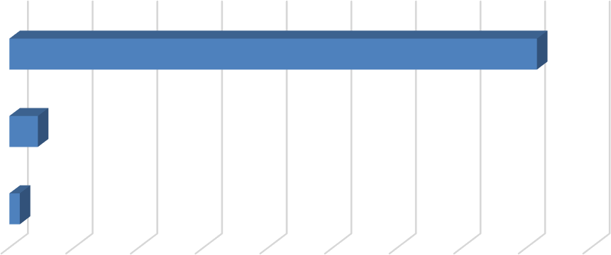
Gráfica N. 6 - PQRSD por Tipo de Requirente
Natural
408
Juridica
22
(en blanco)
8
0
50
100 150 200 250 300 350 400 450
Fuente: Bogotá te escucha

Calidad del Requirente
Las normas colombianas permiten que cualquier persona, natural o jurídica, presente peticiones respetuosas a las autoridades, de acuerdo con lo contemplado en el artículo 23 de la Constitución Política de Colombia.

TABLA No. 4 – CALIDAD DEL REQUIRIENTE
PETICIONARIO | CANTIDAD | PORCENTAJE
Identificado | 430 | 98,17%
Anónimo | 8 | 1,83%
TOTAL | 438 | 100,00%
Fuente: Bogotá te escucha

OPORTUNIDAD DE RESPUESTA A LAS PQRSD

PQRSD cerradas en el período

De las 438 PQSD registradas y recibidas durante diciembre del 2023, se evidencia en Bogotá te escucha que, con corte al 16 de enero del 2024, se encuentran cerradas un total de 388 peticiones y 50 se encuentran en trámite dentro del tiempo establecido por la Ley.

Tiempo Promedio de Respuesta por Tipología y Dependencia diciembre 2023

TABLA No. 4 - TIEMPO PROMEDIO DE RESPUESTA A PQRSD EN DÍAS HÁBILES
DEPENDENCIA | TIPOLOGÍA |  |  |  |  |  |  | TOTAL, GENERAL
 | DENUNCIA POR ACTOS DE CORRUPCIÓN | CONSULTA | DERECHO DE PETICIÓN DE INTERES GENERAL | DERECHO DE PETICIÓN DE INTERES  PARTICULAR | RECLAMO | SOLICITUD DE ACCESO A LA | SOLICITUD DE COPIA
Dirección de Gestión Corporativa |  |  |  | 10 |  |  |  | 10
Dirección de Mejoramiento de Barrios |  |  | 11 | 11,33 |  |  |  | 11,17
Dirección de Mejoramiento de Vivienda |  |  | 15 | 13,36 | 15 |  | 9 | 13,09
Dirección de Reasentamientos |  | 20 | 12 | 13,33 | 14,5 |  | 8 | 13,57
Dirección de Urbanizaciones y Titulación |  |  | 9,75 | 9,48 |  | 13 | 7 | 9,81
Dirección General |  |  | 9,5 |  |  |  |  | 9,5
Dirección Jurídica |  |  |  | 5 |  |  |  | 5

Oficina de Control Disciplinario Interno | 8,4 |  |  | 10 |  |  |  | 9,2
Proceso de Servicio al Ciudadano |  |  |  | 14 |  |  |  | 14
Subdirección Administrativa |  |  |  | 19,4 |  |  |  | 19,4
Subdirección Financiera |  |  |  | 13,67 |  |  |  | 13,67
Total | 8,4 | 20 | 11,45 | 11,957 | 14,75 | 13 | 8 | 11,67
Fuente: Bogotá te escucha

Respuestas con cierre inoportuno – enero a noviembre del 2023

TABLA No. 5 – CIERRE INOPORTUNO DE LAS PQRSD ENERO, FEBRERO, MARZO, ABRIL, MAYO, JUNIO, JULIO, AGOSTO, SEPTIEMBRE, OCTUBRE Y NOVIEMBRE DEL 2023
No | Fecha ingreso | Número petición SDQS | Depend encia | Tipo de Petición | Tiempo de respuesta | Fecha radicado de respuesta | Gestión en días hábiles
INF¹ OE | 1M0/0E1/N20S23U | A8L04D42E023G | Dirección de  ERSeaTsIeÓntaNmieYntoOs PO | Derecho de petición  RdTe IUntNeréIsDGAenDeraPl QR | SD¹J⁵ULIO | 2012/032/2023 | 16
2 | 13/01/2023 | 163052023 | Dirección de Reasentamientos | Derecho de petición de Interés Particular | 15 | 8/02/2023 | 18
3 | 13/01/2023 | 165112023 | Dirección de Reasentamientos | Derecho de petición de Interés Particular | 15 | 6/02/2023 | 16
4 | 13/01/2023 | 165842023 | Dirección de Reasentamientos | Derecho de petición de Interés Particular | 15 | 6/02/2023 | 16
5 | 16/01/2023 | 205662023 | Dirección de Reasentamientos | Derecho de petición de Interés Particular | 15 | 7/02/2023 | 16
6 | 16/01/2023 | 206252023 | Dirección de Reasentamientos | Derecho de petición de Interés Particular | 15 | 8/02/2023 | 17
7 | 2/02/2023 | 556492023 | Subdirección Administrativa | Derecho de petición de Interés Particular | 15 | Respuesta parcial 22/02/2023  Respuesta Definitiva  17/03/2023 | 14-31
8 | 1/03/2023 | 1119212023 | Dirección de Reasentamientos | Derecho de petición de Interés Particular | 15 | 24/03/2023 | 16
9 | 2/03/2023 | 1138552023 | Dirección de Reasentamientos | Solicitud de Copia | 10 | 17/03/2023 | 11
10 | 2/03/2023 | 1151022023 | Dirección de Reasentamientos | Derecho de petición de Interés Particular | 15 | 28/03/2023 | 17
11 | 7/03/2023 | 1223272023 | Dirección de Reasentamientos | Solicitud de Copia | 10 | 24/03/2023 | 12
12 | 8/03/2023 | 1253162023 | Dirección de Reasentamientos | Derecho de petición de Interés Particular | 15 | 31/03/2023 | 16
13 | 8/03/2023 | 1252872023 | Dirección de Reasentamientos | Derecho de petición de Interés Particular | 15 | 31/03/2023 | 16
14 | 8/03/2023 | 1252362023 | Dirección de Reasentamientos | Derecho de petición de Interés Particular | 15 | 31/03/2023 | 16
15 | 8/03/2023 | 1247572023 | Dirección de Reasentamientos | Derecho de petición de Interés Particular | 15 | 31/03/2023 | 16
16 | 9/03/2023 | 1280542023 | Dirección de Mejoramiento de Vivienda | Solicitud de Acceso a la Información | 10 | 27/03/2023 | 11

17 | 22/03/2023 | 1467952023 | Dirección Jurídica | Derecho de petición de Interés Particular | 15 | 17/04/2023 | 16
18 | 28/03/2023 | 1533232023 | Dirección de Mejoramiento de  Barrios | Derecho de petición de Interés General | 15 | 21/04/2023 | 16
19 | 28/03/2023 | 1583572023 | Subdirección Administrativa | Derecho de petición de Interés Particular | 15 | 21/04/2023 | 16
20 | 28/03/2023 | 1582512023 | Subdirección Administrativa | Derecho de petición de Interés Particular | 15 | 21/04/2023 | 16
21 | 28/03/2023 | 1580242023 | Subdirección Administrativa | Derecho de petición de Interés Particular | 15 | 21/04/2023 | 16
22 | 28/03/2023 | 1573822023 | Subdirección Administrativa | Derecho de petición de Interés Particular | 15 | Respuesta parcial 21/04/2023-  Respuesta  Definitiva- 28/04/2023 | 16-21
23 | 30/03/2023 | 1631022023 | Dirección de Reasentamientos | Derecho de petición de Interés Particular | 15 | 25/04/2023 | 16
24 | 10/04/2023 | 1738082023 | Dirección de Reasentamientos | Derecho de petición de Interés Particular | 15 | 3/05/2023 | 16
25 | 10/04/2023 | 1739462023 | Dirección de Reasentamientos | Derecho de petición de Interés Particular | 15 | 3/05/2023 | 16
26 | 10/04/2023 | 1739552023 | Dirección de Reasentamientos | Reclamo | 15 | 3/05/2023 | 16
27 | 10/04/2023 | 1741262023 | Dirección de Reasentamientos | Derecho de petición de Interés Particular | 15 | 3/05/2023 | 16
28 | 10/04/2023 | 1741372023 | Dirección de Reasentamientos | Derecho de petición de Interés Particular | 15 | 3/05/2023 | 16
29 | 10/04/2023 | 1741932023 | Dirección de Reasentamientos | Derecho de petición de Interés Particular | 15 | 3/05/2023 | 16
30 | 10/04/2023 | 1742602023 | Dirección de Reasentamientos | Derecho de petición de Interés Particular | 15 | 3/05/2023 | 16
31 | 10/04/2023 | 1743742023 | Dirección de Reasentamientos | Derecho de petición de Interés Particular | 15 | 3/05/2023 | 16
32 | 10/04/2023 | 1744282023 | Dirección de Reasentamientos | Derecho de petición de Interés Particular | 15 | 3/05/2023 | 16
33 | 10/04/2023 | 1744742023 | Dirección de Reasentamientos | Derecho de petición de Interés Particular | 15 | 3/05/2023 | 16
34 | 10/04/2023 | 1745752023 | Dirección de Reasentamientos | Derecho de petición de Interés Particular | 15 | 3/05/2023 | 16
35 | 10/04/2023 | 1746042023 | Dirección de Reasentamientos | Derecho de petición de Interés Particular | 15 | 3/05/2023 | 16
36 | 10/04/2023 | 1747722023 | Dirección de Reasentamientos | Derecho de petición de Interés Particular | 15 | 3/05/2023 | 16
37 | 10/04/2023 | 1749262023 | Dirección de Reasentamientos | Derecho de petición de Interés Particular | 15 | 3/05/2023 | 16
38 | 10/04/2023 | 1749972023 | Dirección de Reasentamientos | Derecho de petición de Interés Particular | 15 | 3/05/2023 | 16
39 | 10/04/2023 | 1754932023 | Dirección de Reasentamientos | Derecho de petición de Interés Particular | 15 | 3/05/2023 | 16
40 | 11/04/2023 | 1761392023 | Dirección de Urbanizaciones y Titulación | Derecho de petición de Interés Particular | 15 | 4/05/2023 | 16
41 | 17/04/2023 | 1863042023 | Dirección de Reasentamientos | Solicitud de copia | 10 | 3/05/2023 | 11

42 | 17/04/2023 | 1865712023 | Dirección de Reasentamientos | Solicitud de copia | 10 | 3/05/2023 | 11
43 | 20/04/2023 | 1928932023 | Dirección de Mejoramiento de  Barrios | Derecho de petición de Interés Particular | 15 | 15/05/2023 | 16
44 | 4/05/2023 | 2149142023 | Dirección Jurídica | Derecho de petición de Interés Particular | 15 | 31/05/2023 | 18
45 | 16/05/2023 | 2337662023 | Subdirección Financiera | Derecho de petición de Interés Particular | 15 | 8/06/2023 | 16
46 | 9/06/2023 | 2728142023 | Subdirección Financiera | Derecho de petición de Interés Particular | 15 | 6/07/2023 | 16
47 | 21/06/2023 | 2867942023 | Dirección de Urbanizaciones y Titulación | Derecho de petición de Interés Particular | 15 | 14/07/2023 | 16
48 | 25/06/2023 | 2913602023 | Dirección de Reasentamientos | Derecho de petición de Interés Particular | 15 | 18/07/2023 | 16
49 | 28/08/2023 | 3679352023 | Subdirección Financiera | Derecho de petición de Interés Particular | 15 | 19/09/2023 | 16
50 | 10/08/2023 | 3451952023 | Dirección Jurídica | Derecho de petición de Interés Particular | 15 | 8/09/2023 | 20
51 | 31/08/2023 | 3738122023 | Dirección Jurídica | Derecho de petición de Interés Particular | 15 | 02/10/203 | 22
52 | 4/10/2023 | 4399682023 | Dirección de Mejoramiento de  Vivienda | Derecho de petición de Interés Particular | 15 | 27/10/2023 | 16
53 | 5/10/2023 | 4426852023 | Subdirección Financiera | Derecho de petición de Interés Particular | 15 | 30/10/2023 | 16
54 | 26/10/2023 | 4750472023 | Subdirección Financiera | Derecho de petición de Interés Particular | 15 | 30/10/2023 | 16
Fuente: Bogotá te escucha

CONCLUSIONES

De acuerdo con las PQRSD interpuestas por la ciudadanía en diciembre de 2023 ante la Caja de la Vivienda Popular - CVP, se puede concluir que:

- En relación con las tipologías, la Entidad utilizo 11,67 días hábiles promedio para dar respuesta a las PQRSD.

- De los canales dispuestos para la recepción de PQRSD se identificó que los más utilizados por la ciudadanía fueron: el canal escrito con una participación del 68,95% (302), el canal e-mail con 25,34% (111), el canal web con un 3,20% (14) el canal presencial con un 2,28% (10), y por último el telefónico con un 0,23% (1).

- De las 438 PQRSD registradas y recibidas en diciembre, el Derecho de Petición de Interés Particular fue la tipología más utilizada por la ciudadanía, con una participación del 89,04% (390), seguido del Derecho de Petición de Interés General con un 4,34% (19), la Solicitud de Copia con un 3,20% (14), el Reclamo con un 1,14% (5), la Consulta con un 0,91% (4) y la Solicitud de Acceso a la Información, la Denuncia por Actos de

Corrupción y la Queja cada una con un 0,46% (2) respectivamente.

- Por último y no obstante la responsabilidad de cada una de las dependencias de la CVP, de dar respuesta oportuna a las PQRSD interpuestas por la ciudadanía, es importante tener en cuenta el seguimiento que realiza la Dirección de Gestión Corporativa - Proceso de Servicio al Ciudadano, a las PQRSD por medio de la herramienta denominada alarmas tempranas, donde se reportan todos los requerimientos que tienen las dependencias de la CVP, como método de prevención para el cierre de requerimientos dentro del tiempo establecido por la Ley. Este reporte se envía a cada una de las dependencias de la Entidad, con el fin de que se efectué su revisión y así garantizar el derecho fundamental de petición a la ciudadanía.

INFORME MENSUAL DE GESTIÓN Y OPORTUNIDAD PQRSD DICIEMBRE 2023
CRISTINA SANCHEZ HERRERA
Directora de Gestión Corporativa
Elaboró: Roberto Carlos Narváez Cortés - Contratista DGC

